OBJETIVOS
implementación de un sistema basado en tecnología actual, que sea capaz de:

1. Vigilar los oleoductos
2. Transmitir Video en tiempo real
3. Obtención de un modelo 3D del terreno a partir del punto 2

PROBLEMÁTICA

Cada uno de estos objetivos a cumplir, tiene inconvenientes en el momento del diseño de la arquitectura para que cumpla sus funciones.
Las cuales se detallan a continuación:

OBJETIVO 1

a. La longitud de los tramos
b. La automatización de Drones para que cumpla su objetivo.

OBJETIVO 2

a. La falta de redes de transmisión de datos en los sectores en cuestión.
b. La capacidad del dispositivo para el procesamiento de imágenes y la transmisión.

OBJETIVO 3

a. La capacidad del dispositivo para vectorizar imágenes 2D.
b. La calidad toma de datos para su análisis.

EVALUACIÓN DE OPCIONES DE DISEÑO

OBJETIVO 1

Los tramos por los cuales debe recorrer el Dron son aparentemente muy largos. Según la investigación realizada tenemos lo siguiente:
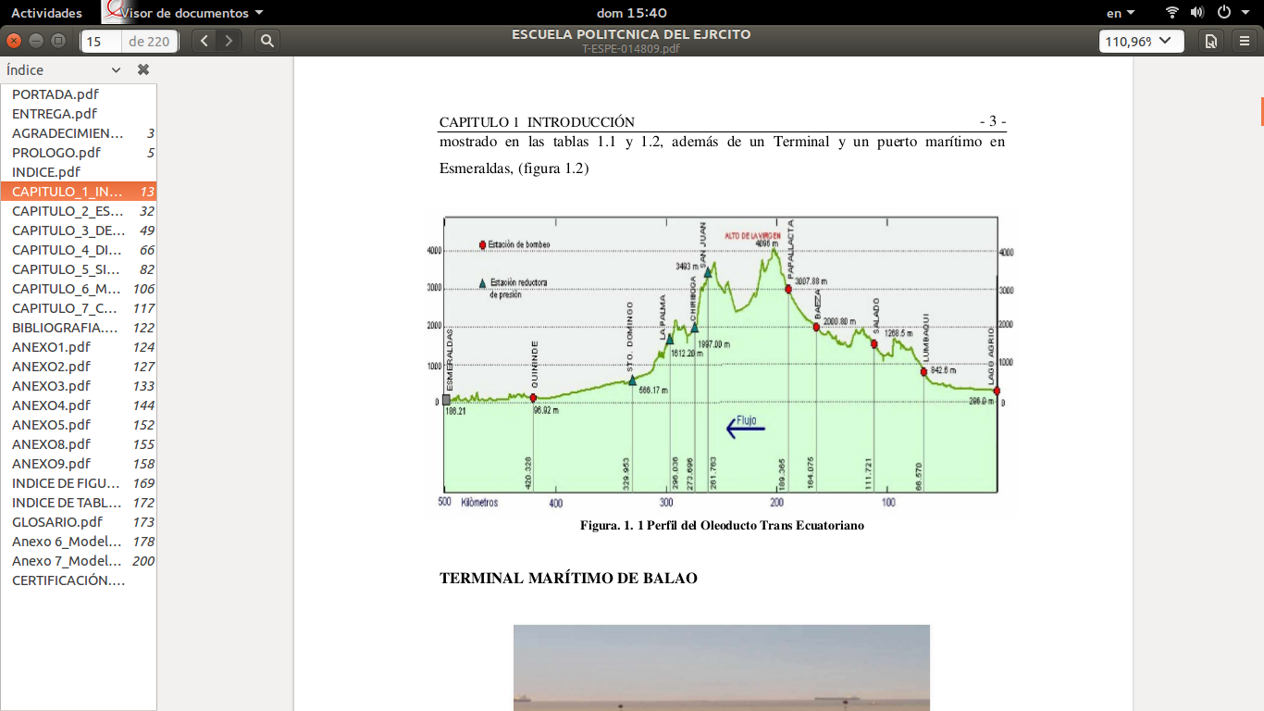

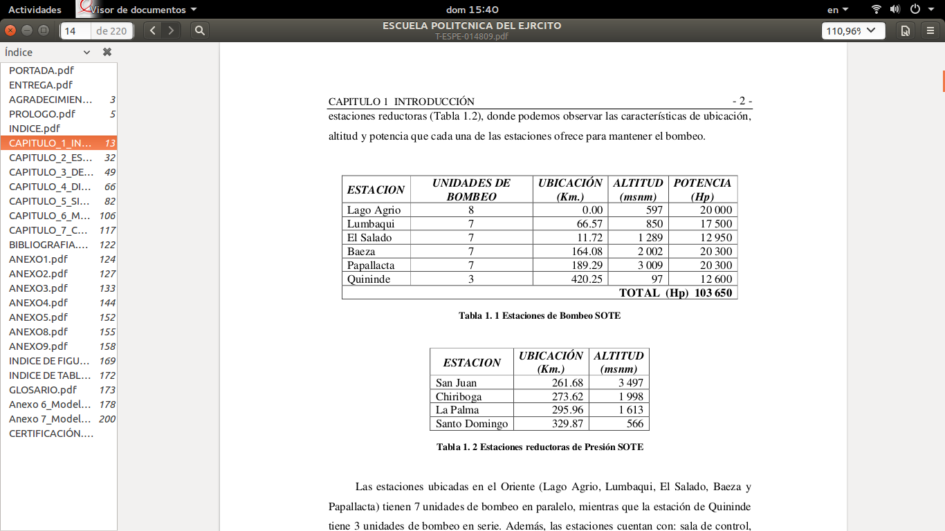
Tenemos una extensión de 497,7 kilómetros, que se debe cubrir por los Drones y cumplir los objetivos previstos.
OBJETIVO 2

La falta de redes de comunicación es uno de los mayores inconvenientes que se tiene en consideración.

Se han evaluado soluciones como:

- Redes Móviles: En la mayoría de los tramos, la red móvil es muy pobre o nula.

- Satélite: El alquiler de un satélite fue una opción en consideración, pero evaluando, nos dimos cuenta que esta opción dispara los costos, y la transmisión en tiempo real, tuviera un gran retraso, por lo cual fue descartada.

- Red Cableada:Cubrir el tramo con cable, es una opción que aumenta los costos de aplicación, además de que los cables pierden intensidad de transmisión cada 100 metros, dependiendo del cable, por lo cual no es viable.

- Fibra óptica: Se disparan los costos de aplicación y mantenimiento, además que se tiene un inconveniente parecido al de Red Cableada, pero con un alcance mayor en antes de perder la transmisión.

- Radio Frecuencia: esta alternativa nos permite transmitir audio y video a largas distancias, además de leer etiquetas RFID para la identificación de dispositivos.

OBJETIVO 3

Existen diversos tipos de cámaras para captar los datos requeridos, en este caso, imágenes 2D para crear un modelo a partir de vectores 3D.

Los videos capturados, deben mantener un formato que:

- La calidad de imagen sea suficiente para poder vectorizar.
-La transmisión del video tenga un tamaño menor al ancho de banda menor a la establecida por la conectividad de los datos.

También es requerido un software que a partir de los datos obtenidos por los Drones, sea capaz de vectorizar y modelar el terreno en 3D.

Implementacion del proyecto

En el desarrollo de este proyecto sera necesario la implementación de una serie de equipos para la comunicación, y la vigilancia que serán detallados a continuación.
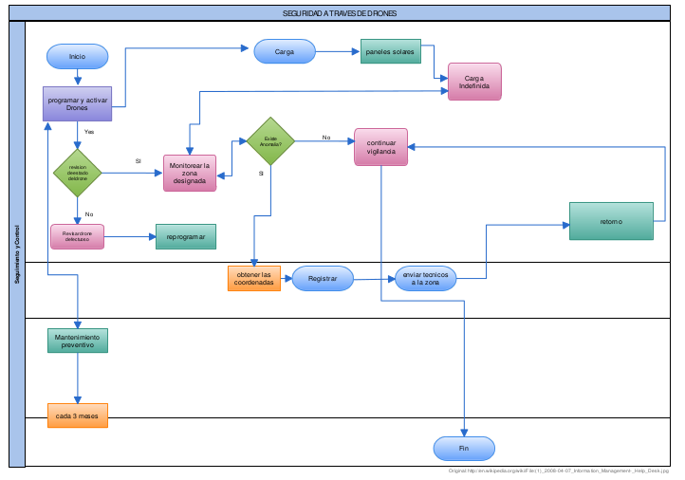

Comunicación.

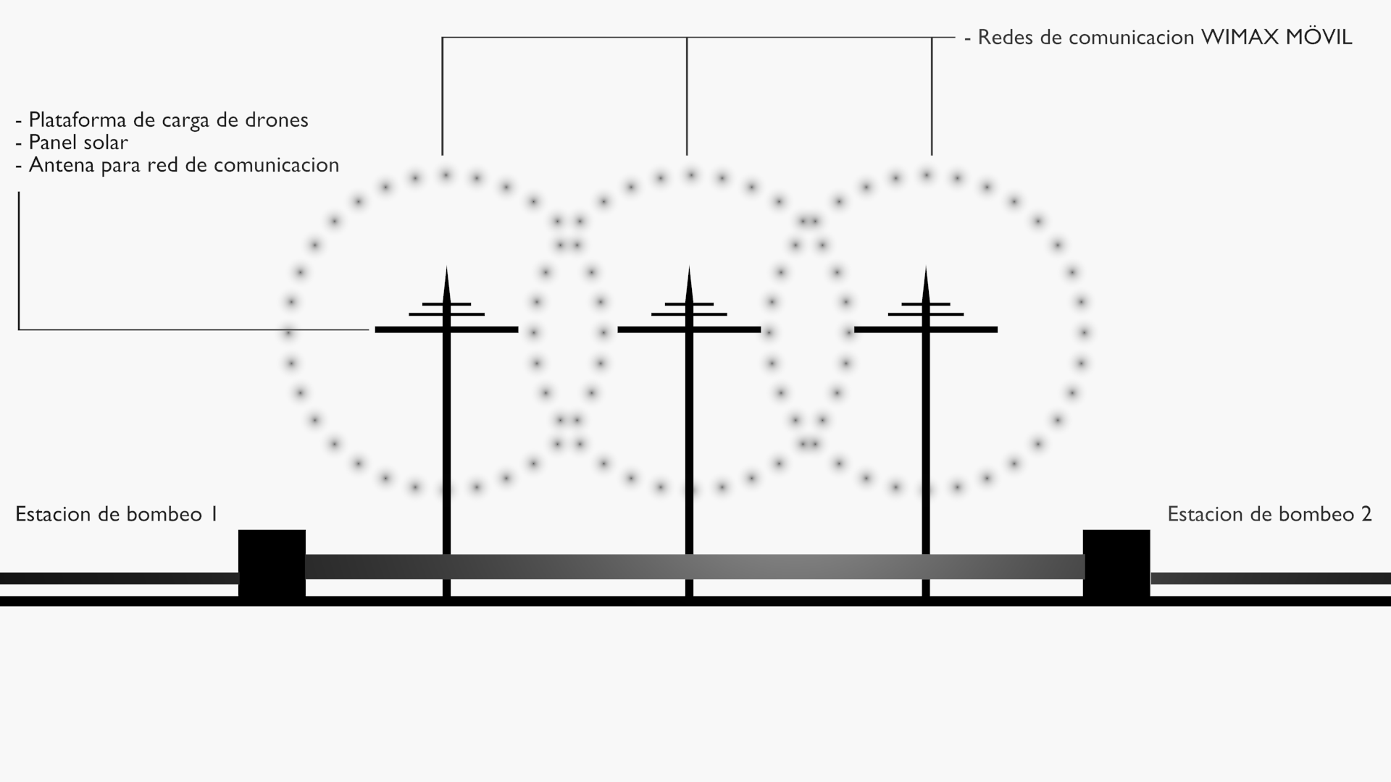

Para la comunicacion y transmicion de video se piensa implementar un sistema de torres ubicadas entre las estaciónes de bombeo que permina establecer cmunicación en todo momento.

Dadas las condiciones se necesita instalar torres con comunicación con los drones usando la tecnologia wimax móvil con sñales encriptadas de tal manera de crear una red al alcance de todos los drones.

Esta señal sera usada principalmente en el envio de imágenes de los drones hacia la torre de transmición mas cercana y desde ahí ser retransmitida hacia las instalaciones de PETROECUADOR.

A demás esta señal ayudará a comunicar los drones con la base para conocer su posición e informar sobre problemas de seguridad.

Las torres deberán llevar implementado un pequeño transductor que se comunicará con los drones para restablecer ordenes programadas o realizar cambios de ruta.

Para el envío de video, cada drone envia la información capturada hacia la antena mas cercana y una vez en la antena esta informacion es enviada hacia la siguente antena en el mapa. Esta acción se realiza de forma recursiva hasta que el video llega a las instalaciones de PETROECUADOR.

Dado que no todos los puntos estan fuera de comunicanión tradicional, los sitios en donde exista redes de internet se pueden usar como puente para evitar la instalacion de torres imnecesarias.

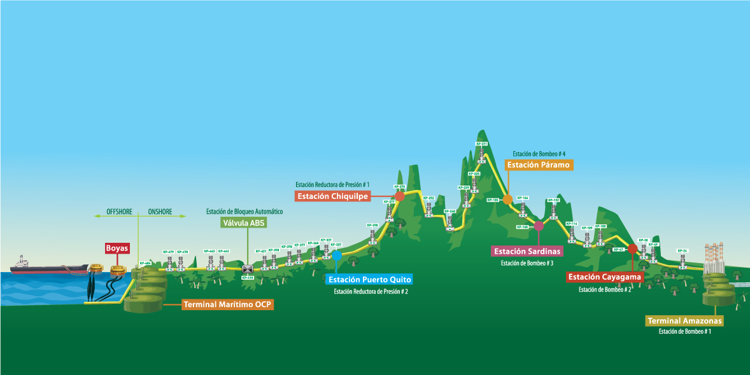

Energía

Dada las largas distancias de recorrido, en las torres de comunicación se planea instalar sistemas de carga por inducción electromagnética lo cual proveerá energía a los drones con solo posicionarse en una plataforma en lo alto de la torre.

Para proveer de energia la torre sera necesario colocar paneles solares los cuales mantendrán energizados los sistemas de comunicación y a su vez cargarán baterias para fu funcionamiento en la noche.

Drones

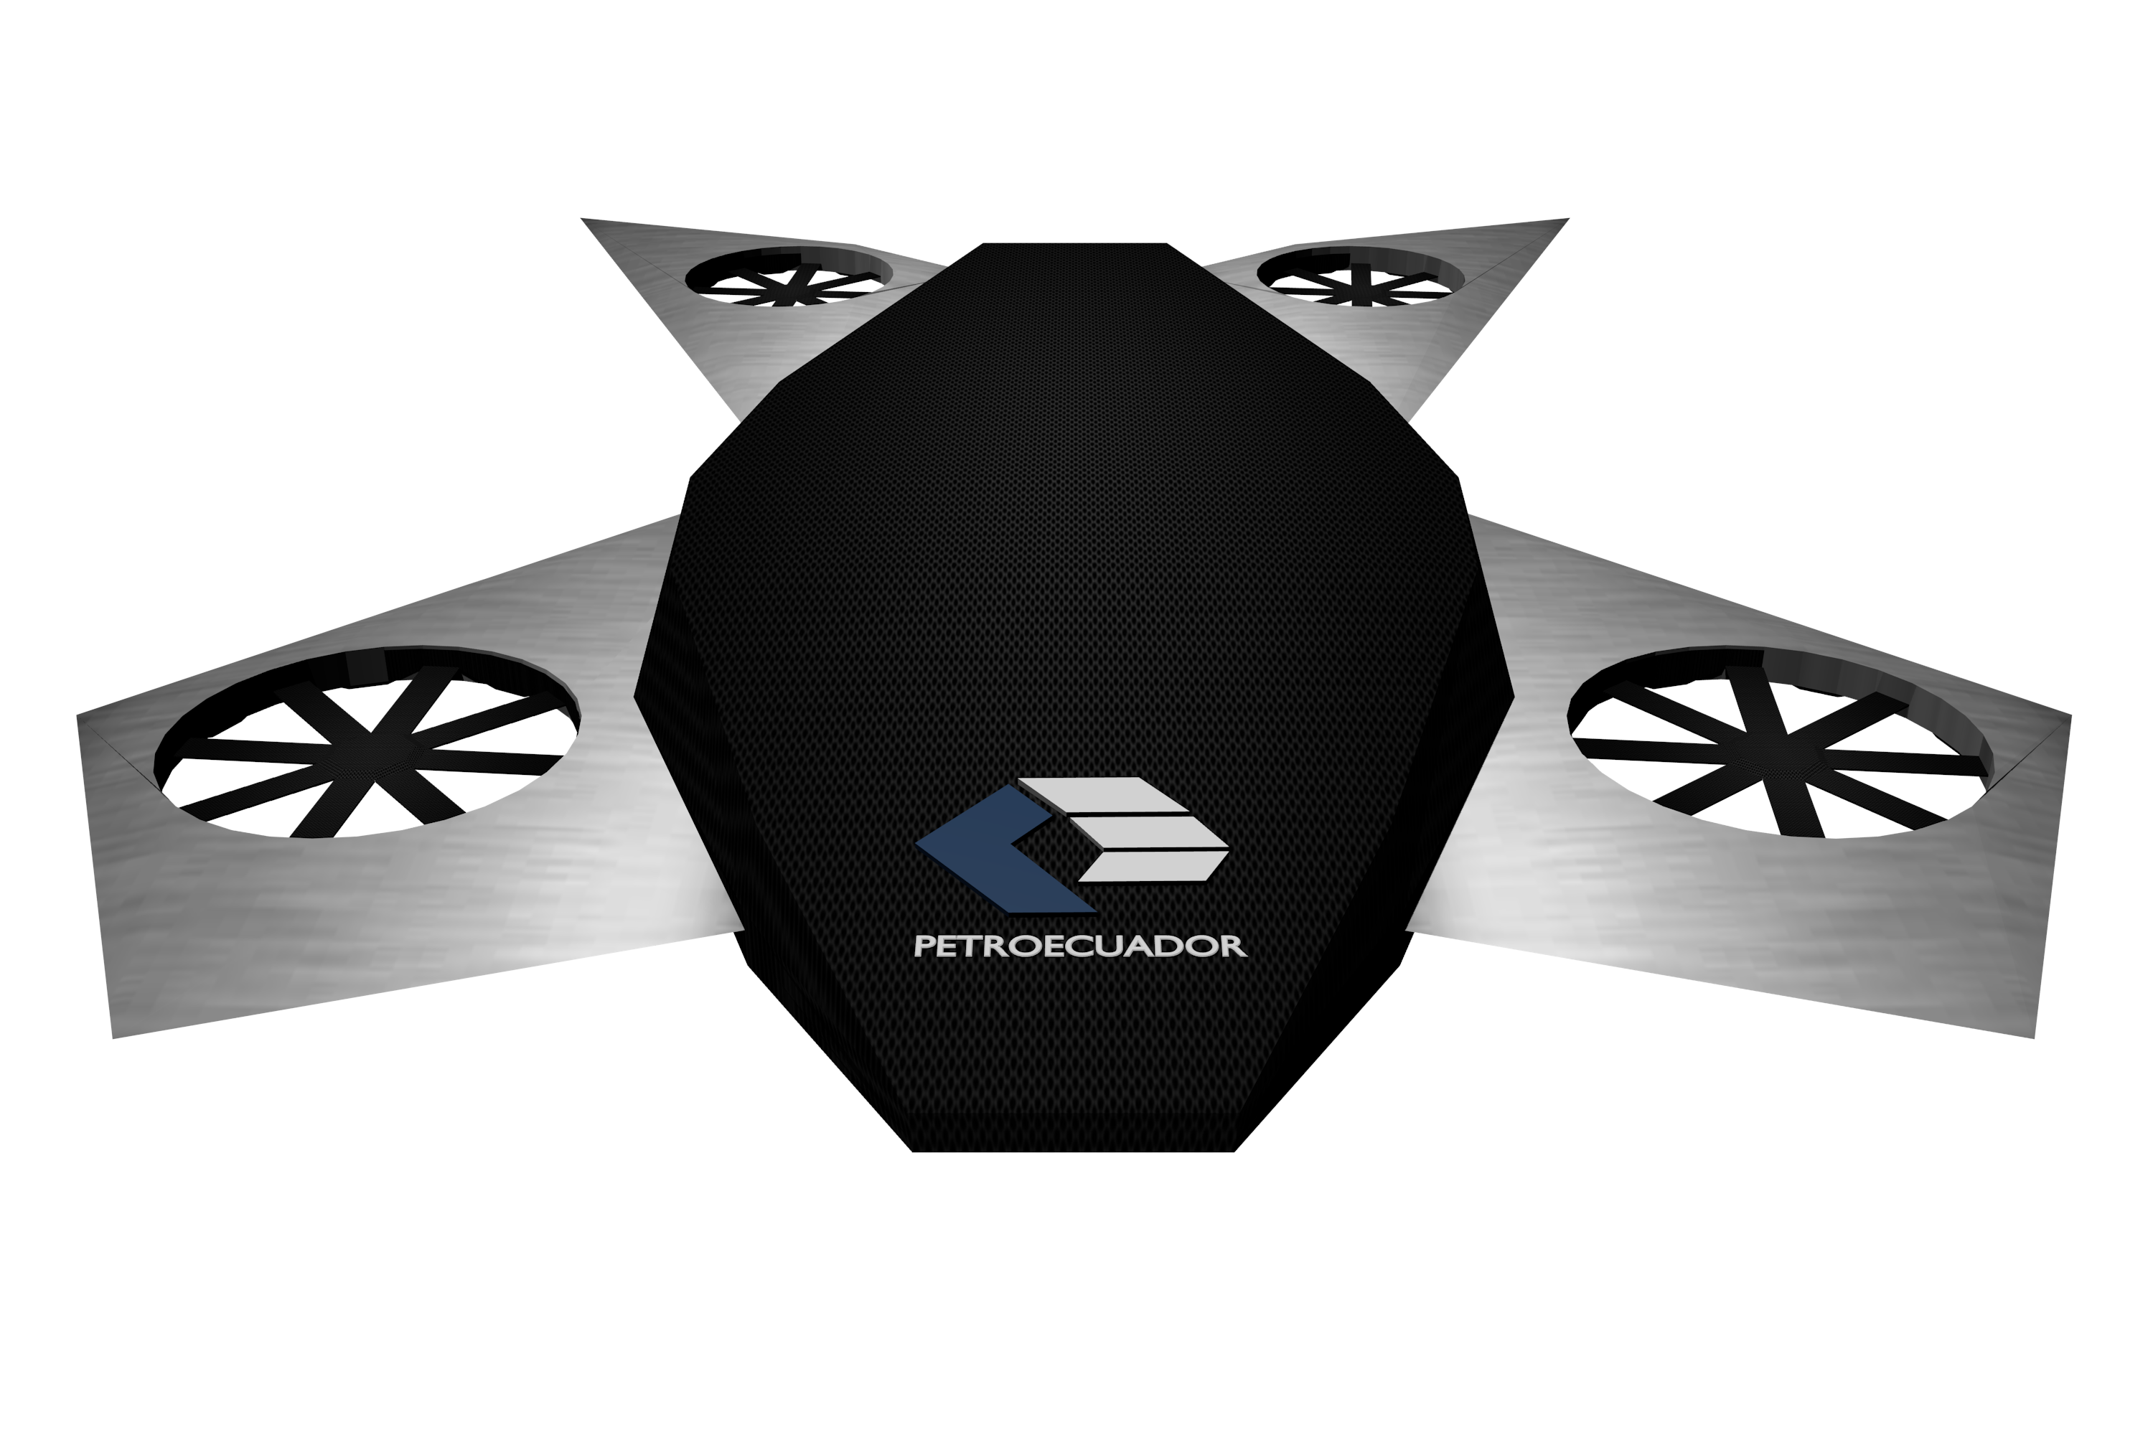
Tomando como parametros las largas distancias de recorrido, los factores climaticos y de tiempo, se tomo en cuenta la idea de proporcionar al dron la capacidad para rotar sus motores de tal manera que se desplaze de forma casi horizontal y realizar recorridos en un menor tiempo.

El diseño aerodinamico y compacto ayudara al drone a desplazarse de forma segura a travez del medio ya que ningun artefacto electronico o mecanico implementado esta expuesto al ambienta a ecepcion de las helices que lo mantienen en el aire.

Como ya se ha especificado en el aprtado de energia, el drone tiene un sistema de carga por induccion electromagnetica el cual descarta la intervencion humana para el reemplazo de baterias constante.

Lleva equipado un pequeño sistema que le proporciona al dron alta velocidad de procesamiento de instrucciones entre las cuales tenemos:

- Programacion de recorridos por computadora entre otras ordenes.
- Algoritmos de recorrido comparados por GPS.
- Algoritmos de reconocimiento de entidades por medio de la camara.
- Comunicacion con sensores que lo ayudan a tomar decisiones efectivas para evadir obstaculos.

Efectividad

Para asegurar la integridad de los datos se estableció protocolos en distintos tramos del recorrido de la información.

La información captada por el dron pasará por n etapas de transmicion hasta que llegue al punto de observación en las instalaciones de PetroEcuador.

- Punto de control en el dron.
- Punto de control en la torre de transmición.
- Protocolos de transmición entre cada torre.

Seguridad en el dron.

El dron llevará equipado dispositivos de almacenamiento el cual servirá de repaldo temporal hasta que la información sea enviada hacia el siguiente punto de transferencia.

Esta información servira además para realizar procesamiento en el dron y detectar amenazas hacia la integridad física de las tuberias de PetroEcuador.

Punto de control en la torre de comunicación.

El dron transmitirá las imagenes a la torre de transmición mas cercana y esta validara si la información se ha transmitido con éxito.

Una vez transmitida la imagen, esta será almacenada en una memoria temporal en la cual permanecerá hasta que sea enviada hasta la siguiente antena de comunicación.

Este proceso se repetirá hasta que la información llegue hasta las instalaciones en donde serán procesadas.

Protocolos de transmición entre torres.

Las torres tienen la tarea de enviar datos hacia las intalaciones usando la torre mas cercana como puente de comunicación hasta llegar a un punto programado.

OBTENCIÓN DE MODELO 3D

Con una cámara tradicional de alta resolucion, podemos captar imágenes bidimensionales, las cuales por medio de un procesador de imagenes obtener el modelo del terreno en 3d

Existen innumerables ofertas de software, los cuales pueden hacer este trabajo, pero la mayoría son privativos, y tienen costos elevados.

Despues de la evaluacion del proceso de la creacion de un software nuevo para cumplir este trabajo, decidimos optar por una solucion mas practica.

El software OpenDroneMap nos entrega un modelo en 3d del terreno en cuestion, de alta calidad.

http://opendronemap.github.io/odm/

Al ser un software open source, podemos utlizarlo y modificarlo, ajustandolo a nuestras necesidades

Debido al consumo computacional y a la complejidad del software, el procesamiento lo hace un computador y no el Dron.

El dron hace las tomas de las imágenes necesarias y el software hace el resto.

El software se debe ejecutar en una máquina con linux , de capacidad media alta

